基于半导体应变片的输电线路横担应力监测系统方案设计
刘超然-2023060904025
一、传感器性能指标概述
（一）静态特性指标
- 准确度：传感器测量值与真实值之间的接近程度，综合误差控制在±0.5%FS以内。
- 灵敏度：半导体应变片的灵敏度系数(K)为100-170，电阻变化率与应变的比值，远高于金属应变片。
- 分辨率：传感器能可靠检测的最小应变变化量，达到0.01%FS。
- 线性度：实际特性曲线与拟合直线的最大偏差不超过±0.5%FS。
- 重复性：相同条件下多次测量同一应力的输出一致性误差小于±1%。
- 迟滞：加载和卸载过程中输出特性的不一致性控制在±0.3%以内。
- 零点漂移：无输入时输出值随时间的漂移量小于±0.1%FS/8h。
- 满度漂移：满量程输出随时间的漂移量小于±0.2%FS/年。
- 精度：综合线性度、迟滞和重复性等误差，整体精度±0.5%FS。
- 稳定性：长期工作性能保持能力，年漂移量小于±0.2%。
（二）动态特性指标
- 响应时间：从输入阶跃变化到输出达到稳定值90%所需时间小于1ms。
- 上升时间：输出从10%上升到90%所需时间小于0.5ms。
- 超调量：阶跃响应中超出稳态值的最大偏差小于5%。
- 频率响应：有效测量频率范围0-1kHz。
- 带宽：-3dB截止频率达到1.5kHz。
- 固有频率：传感器自身谐振频率大于3kHz。
- 阻尼比：动态响应阻尼系数为0.6-0.7。
- 阶跃响应：对突加载荷的响应特性，建立时间小于2ms。
- 传递函数：描述系统动态特性的数学模型，二阶系统特性明显。
- 滞后时间：输入变化到输出开始响应的时间延迟小于0.1ms。
二、工程背景分析
输电线路横担作为支撑导线和绝缘子的关键部件，长期承受导线重力、风载荷、覆冰载荷等复杂应力作用。近年来，由于极端天气增多，铁塔受力超出设计标准导致倒塔的事故频发，造成重大经济损失和供电中断。传统的人工巡检方式存在效率低、实时性差等问题，无法及时发现潜在风险。
建立实时应力监测系统的必要性：
- 预防倒塔事故：通过实时监测及时发现应力异常，避免灾难性后果
- 延长设备寿命：基于应力数据优化维护计划，延长铁塔使用寿命
- 智能电网基础：为智能电网提供基础设施状态数据支持
- 降低维护成本：减少人工巡检频率和强度，提高运维效率
三、方案设计
（一）系统整体架构
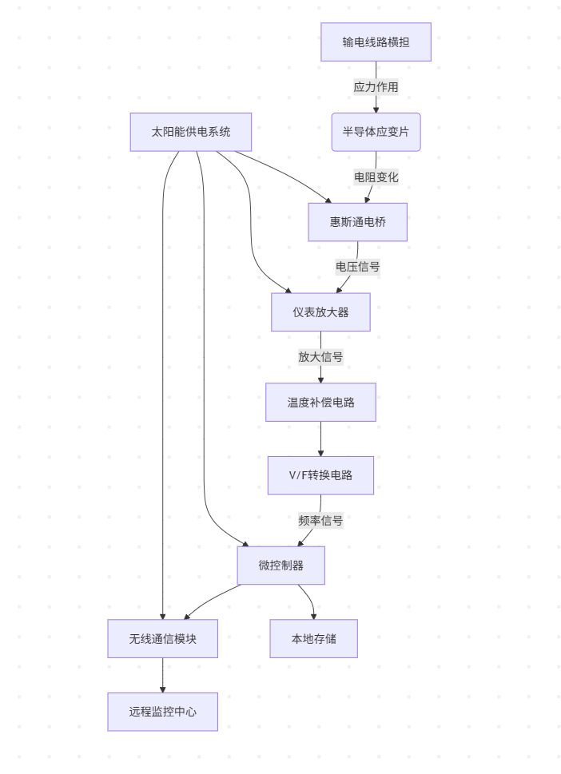
整个系统用于监测输电线路横担所受的机械应力，其信号传递和处理过程如下：
- 应力感知阶段：
输电线路的横担在受力时，会产生形变，这种形变被半导体应变片感知，从而引起其电阻变化。
- 信号转换与放大：
电阻的变化被送入惠斯通电桥，转化为微小的电压信号，电压信号再经过仪表放大器进行精密放大，增强信号强度。
- 温度补偿与信号调理：
放大后的信号进入温度补偿电路，用于抵消环境温度变化对应变片测量结果的影响，随后信号传入V/F（电压-频率）转换电路，转化为频率信号，便于数字处理。
- 数据采集与通信：
频率信号被微控制器（MCU）读取处理，MCU将数据一方面存入本地存储器，另一方面通过无线通信模块发送至远程监控中心。
- 供电系统：
整个系统的供电由太阳能供电系统提供，分别为电桥、放大器、MCU 和无线模块供电，确保系统在野外运行的能量自给自足。
（二）应力检测单元电桥测量电路设计
采用全桥电路设计以提高灵敏度和温度补偿效果：
- 电桥配置：四个半导体应变片组成全桥电路，两片粘贴于横担受力面，两片粘贴于非受力面作为补偿
- 激励电压：采用2.5V精密参考电压源供电，降低电源波动影响
- 信号调理：
  - 仪表放大器(如INA128)放大微弱桥路输出
  - 二阶低通滤波器(截止频率100Hz)消除高频噪声
- 电路参数：
  - 应变片标称电阻：350Ω
  - 电桥灵敏度：2mV/V/με
  - 放大倍数：500倍(可调)
（三）应力检测单元温度补偿电路设计
针对半导体应变片温度敏感性高的特点，采用多重补偿措施：
- 桥路补偿：将补偿应变片置于相同温度场但不受力位置
- 硬件补偿：
  - 采用温度传感器(DS18B20)实时监测环境温度
  - 基于查表法在微控制器中进行软件补偿
- 材料补偿：选择温度系数小的应变片胶黏剂(如环氧树脂类)
- 电路补偿：在放大电路反馈回路中加入热敏电阻网络
（四）通信方案设计(野外无公网环境)
采用LoRa+北斗短报文双模通信方案：
- 本地组网：
  - 每基铁塔部署LoRa节点，形成多跳自组网
  - 通信距离：5-10km(视距)
  - 工作频段：470MHz(中国民用频段)
  - 数据传输率：0.3-50kbps
- 远程传输：
  - 区域中心节点集成北斗RDSS模块
  - 通过北斗短报文将关键数据传回监控中心
  - 报文容量：每次78字节(满足应力数据需求)
- 通信协议：
  - 定时上报：每小时发送一次常规数据
  - 异常预警：应力超阈值时立即发送报警
  - 数据压缩：采用差分编码减少数据量
（五）电源设计(野外无市电环境)
采用太阳能为主、超级电容为辅的混合供电方案：
- 太阳能系统：
  - 10W单晶硅太阳能板(尺寸：300×200mm)
  - 输出电压：12V(峰值)
  - 日发电量：冬季≥30Wh，夏季≥50Wh
- 储能系统：
  - 7.4V/20Ah锂亚硫酰氯电池(主电源)
  - 10F/5.5V超级电容(应对瞬时大电流)
- 电源管理：
  - 动态电压调节：根据负载调整输出电压(3.3V/5V/12V)
  - 功耗控制：微控制器深度睡眠模式(待机电流<5μA)
  - 充放电保护：过充、过放、短路保护电路
- 系统续航：在连续阴雨条件下可维持15天正常工作
四、关键技术难点分析
- 应变片长期稳定性：
  - 难点：半导体应变片在户外恶劣环境下易发生漂移
  - 解决方案：采用陶瓷基底应变片，增强防护涂层，定期自动校准
- 温度影响补偿：
  - 难点：昼夜温差大导致测量误差
  - 解决方案：前述多重补偿措施组合，建立温度-应变耦合模型
- 野外设备可靠性：
  - 难点：雷击、潮湿、极端温度等环境影响
  - 解决方案：IP67防护等级外壳，防雷接地设计，宽温元件(-40℃~85℃)
- 低功耗设计：
  - 难点：太阳能供电条件下需最大限度降低功耗
  - 解决方案：采用事件驱动工作模式，优化通信频次，硬件级低功耗设计
- 通信可靠性：
  - 难点：复杂地形导致无线信号衰减
  - 解决方案：自适应功率控制，中继节点部署，数据重传机制
五、结论
本方案设计了一套完整的输电线路横担应力监测系统，基于半导体应变片的高灵敏度特性，结合创新的温度补偿方法和适合野外环境的通信供电方案，实现了对铁塔应力的实时精确监测。系统特别针对复杂工程环境中的关键技术难点提出了有效解决方案，具有较高的实用价值和推广前景。

